**ANALISIS SISTEM UJIAN ONLINE BERBASIS KOMPUTER PADA JARINGAN LOW BANDWIDTH**

***Studi kasus : Sekolah Menengah Pertama di Palopo***



**PROPOSAL**

*Disusun dalam rangka memenuhi salah satu persyaratan*

*Untuk menyelesaikan program Strata-1 Departemen Teknik Informatika*

*Fakultas Teknik Universitas Hasanuddin*

*Makassar*

**Disusun Oleh :**

**AINUN MARDIAH**

**D421 15 004**

**DEPARTEMEN TEKNIK INFORMATIKA**

**FAKULTAS TEKNIK**

**UNIVERSITAS HASANUDDIN**

**MAKASSAR**

**2019**

1. **Judul**

Judul proyek tugas akhir ini adalah “Analisis Sistem Ujian Online Berbasis Komputer Pada Jaringan Low Bandwidth Studi Kasus : Sekolah Menengah Pertama Di Palopo”

## Latar Belakang

Seiring berjalannya waktu, sekolah – sekolah menengah pertama diharapkan untuk menggunakan ujian berbasis komputer sebagai sarana evaluasi belajar siswa di berbagai sekolah.Dalam pelaksanaannya ujian berbasis komputer membutuhkan infrastruktur berupa komputer dan jaringan yang memadai. Namun dalam realitanya hal tersebut belum bisa tereksekusi sampai ke bawah terutama bagi sekolah menengah pertama yang ada di daerah pelosok dan pedesaan.Hal ini terutama disebabkan karena jaringan internet yang belum memadai dan kekurangan dari segi infrasturktur di sekolah menengah pertama yang ada di daerah pelosok dan pedesaan.Penetrasi jaringan hingga ke pelosok dan pedesaan belum merata optimalisasinya jika dibandingkan dengan pusat kota, oleh karenanya sekolah – sekolah menengah pertama di daerah pelosok dan pedesaan masih menggunakan sistem semi online dengan memanfaaatkan jaringan LAN yang dibangun di sekolah masing – masing.

*Progressive Web Apps* (PWA) adalah sebuah istilah untuk aplikasi berbasis web yang menggunakan teknologi web paling mutakhir. PWA digambarkan sebagaikumpulan dari teknologi, konsep desain dan *WEB* API (*Application Programming Interface*) yang bekerja secara bersama untuk memberikan sentuhan aplikasi pada sebuah *mobile web*. Keuntungan dari PWA ini adalah dapat memuat konten seketika bahkan dalam kondisi jaringan yang tidak baik. Ketika digunakan dari layar awal pengguna, maka *service worker* diaktifkan pada PWA untuk dimuat seketika ( Awal Kurniawan, dkk 2017). Dari sisi implementasi, PWA menggunakan beberapa pendekatan, mulai dari pendekatan dari pengoptimisasian aplikasi, penggunaan teknologi-teknologi anyar, hingga standarisasi Mobile Web. Hal ini diklaim mampu meningkatkan performa guna meningkatkan kualitas pengalaman pengguna ( Muhammad Rasyid Ridho, dkk 2018) .

*Service worker* adalah jenis  *web worker*. Ini pada dasarnya adalah file JavaScript yang berjalan secara terpisah dari *main browser thread*, mencegat permintaan jaringan, menyimpan atau mengambil sumber daya dari cache, dan mengirimkan *push message* (Google Developer). *Service worker* tidak membutuhkan sebuah halaman ataupun interaksi dari pengguna untuk menjalankan tugasnya, dengan begitu *service worker* akan terus berjalan walaupun halaman *web* tidak terbuka (Awal Kurniawan, dkk 2017) .

Web service adalah suatu sistem perangkat lunak yang dirancang untuk mendukung interoperabilitas dan interaksi antar sistem pada suatu jaringan. Web service digunakan sebagai suatu fasilitas yang disediakan oleh suatu web site untuk menyediakan layanan (dalam bentuk informasi) kepada sistem lain, sehingga sistem lain dapat berinteraksi dengan sistem tersebut melalui layanan-layanan (service) yang disediakan oleh suatu system yang menyediakan web service. Web service juga diartikan sebagai sebuah antar muka yang menggambarkan sekumpulan operasi-operasi yang dapat diakses melalui jaringan dalam bentuk XML (RifkiIndraPerwira dan BudiSantosa 2017).

Salah satu jenis dari *Web Service* adalah REST atau RESTful (*Representational State Transfer*). REST sendiri memungkinkan *system request* dapat mengakses dan memanipulasi teks yang direpresentasikan dari sebuah *Web Service.* *Web Service* API yang menggunakan REST disebut dengan RESTful API. Tidak seperti jenis *Web Service* lainnya, RESTful API tidak memiliki standar yang resmi untuk notasinya dikarenakan REST merupakan sebuah arsitektur. Dengan berbagai implementasi, REST menemukan notasi yang biasa digunakan, seperti HTTP, URI, JSON, dan XML (Amien Rulloh, dkk 2017).

Dalam tugas akhir ini akan dibangun suatu sistem ujian online berbasis komputer yang mampu berjalan pada jaringan *low bandwidth* dengan menggunakan teknologi *proggressive web apps, service worker,* dan RESTful API yang diharapkan bisa mengatasi permasalahan jaringan yang ada di sekolah – sekolah menengah pertama di daerah pelosok dan pedesaan.

1. **Rumusan Masalah**

Rumusan masalah yang akan diuraikan dalam tugas akhir ini adalah:

1. Bagaimana cara membuat sistem ujian online yang bisa bekerja pada jaringan low bandwidth?
2. Bagaimana cara membuat sistem ujian online dengan mengintegrasikan teknologi *RestAPI* dan service worker.
3. **Batasan Masalah**

Ruang lingkup pembahasan tugas akhir ini dibatasi hanya mencakup hal-hal berikut:

1. Low bandwidth yang dimaksud pada tugas akhir ini adalah jaringan 2G.
2. Basis data yang digunakan adalah *indexedDB* dan *RestAPI.*
3. Pembuatan website menggunakan *Modern Javascript*
4. **Tujuan Penelitian**

Penelitian ini bertujuan untuk ;

1. Untuk membuat sistem ujian online tingkat sekolah menengah pertama yang berjalan pada jaringan low bandwidth.
2. Untuk mengetahui kinerja sistem ujian online yang berjalan pada jaringan low bandwitdh.
3. **Manfaat Penelitian**
4. Bagi Masyarakat, dapat membantu para siswa sekolah – sekolah menengah terutama di daerah pedesaan atau pelosok dalam meningkatkan kualitas belajar dan evaluasi belajar mereka dengan menggunakan teknologi informasi.
5. Bagi Peneliti, dapat menjadi referensi untuk menambah pengetahuan serta wawasan mengenai *progressive web apps, service worker,*  dan *static site generator*  yang diterapkan pada suatu sistem ujian online.
6. Bagi Institusi pendidikan, dapat digunakan sebagai referensi dalam pengembangan sistem ujian online ke depannya untuk daerah pelosok dan pedesaan .
7. **Penelitian Terkait**

Penelitian terkait dalam sistem ujian online berbasis komputer untuk jaringan low bandwidth

1. **“*Platform E-learning untuk Pembelajaran Pemograman Web Menggunakan Konsep Progressive Web Apps*”**

**Laurensius Adi, dkk(2017)**

Platform e-Learning dengan penerapan konsep Progressive Web Apps mampu menampilkan halaman secara offline tetapi tidak bisa menyimpan, mengubah,atau menghapus data pada basis data, proses penilaian bisa dilakukan dalam kondisi offline dan memenuhi kebutuhan, Hasil pengujian menggunakan Lighthouse menunjukkan rata-rata nilai 100 pada kriteria Progressive Web Apps, 85 pada kriteria performance, 97 pada kriteria accessibility, dan 100 pada kriteria best practices.

1. **“*Implementasi Progressive Web Application pada Sistem Monitoring Keluhan Sampah di Kota Makassar*”**

**Awal Kurniawan, dkk (2017)**

Secara singkat dihasilkan sistem dengan proses kerja yakni meliputi proses pengambilan data keluhan, proses penyisipan kode *service worker*, proses pembacaan data keluhan pada saat jaringan aktif, dan proses pembacaan data keluhan pada saat jaringan tidak aktif.

1. **“*Implementing an Offine First Web Application.*”**

**Janne Vanhala (2017)**

Dalam implementasinya kedua perangkat melewati semua skenario pengujian.Berdasarkan pengujian manual, implementasinya berjalan sebagaimana mestinya. Namun, perlu dicatat bahwa tes ini tidak dapat mengungkapkan semua kemungkinan masalah yang terkait dengan penanganan kesalahan atau konektivitas jaringan di Internet pelaksanaan.

1. ***“Perbandingan Performa Progressive Web Apps dan Mobile Web Terkait Waktu Respon, Penggunaan Memori dan Penggunaan Media Penyimpanan”***

**Muhammad Rasyid Ridho, Aryo Pinandito, Ratih Kartika Dewi**

**(2018)**

Performa terkait waktu respon menyesuaikan dengan ukuran berkas dan *cache* yang digunakan serta frekuensi pengaksesan halaman aplikasi. Pada ukuran berkas dan *cache* yang kecil Mobile Web masih lebih unggul dibandingkan dengan PWA, sedangkan pada ukuran berkas dan *cache* yang cukup besar PWA mampu mengungguli Mobile Web. Perlu dicatat bahwa performa dari PWA juga akan lebih baik apabila frekuensi pengaksesan yang tidak hanya sesekali saja Performa terkait penggunaan memori pada Mobile Web lebih kecil dibandingkan dengan PWA. Selisih penggunaan memori antara Mobile Web dan PWA pada penelitian ini tidak terlampau jauh, yakni sekitar 2300 kB. Dimana selisih tersebut disebabkan oleh adanya proses tambahan pada PWA, yaitu Service Worker. Performa terkait penggunaan media penyimpanan pada Mobile Web lebih unggul dibandingkan dengan Progressive Web App, dimana pada Mobile Web tidak menggunakan ruang penyimpanan sama sekali. Namun, keunggulan dari Mobile Web tidak terlampau jauh dari PWA menyesuaikan dengan ukuran berkas *cache* yang disimpan. Pada PWA penggunaan media penyimpanan terdiri dari berkas *cache* yang disimpan ditambah beberapa berkas fungsional PWA yang ukurannya terbilang kecil.

**Tabel 1 : Penelitian Terkait**

|  |  |  |  |
| --- | --- | --- | --- |
| **Pengarang** | **Judul** | **Tahun** | **Hasil** |
| **Laurensius Adi, Rizky Januar Akbar, Wijayanti Nurul Khotimah** | **Platform E-learning untuk Pembelajaran Pemograman Web Menggunakan Konsep Progressive Web Apps** | **2017** | Platform e-Learning dengan penerapan konsep Progressive Web Apps mampu menampilkan halaman secara offline tetapi tidak bisa menyimpan, mengubah,atau menghapus data pada basis data, proses penilaian bisa dilakukan dalam kondisi offline dan memenuhi kebutuhan, Hasil pengujian menggunakan Lighthouse menunjukkan rata-rata nilai 100 pada kriteria Progressive Web Apps, 85 pada kriteria performance, 97 pada kriteria accessibility, dan 100 pada kriteria best practices. |
| **Awal Kurniawan**  **, Intan Sari Areni**  **, Andani Achmad** | **Implementasi Progressive Web Application pada Sistem Monitoring Keluhan Sampah di Kota Makassar** | **2017** | Secara singkat dihasilkan sistem dengan proses kerja yakni meliputi proses pengambilan data keluhan, proses penyisipan kode *service worker*, proses pembacaan data keluhan pada saat jaringan aktif, dan proses pembacaan data keluhan pada saat jaringan tidak aktif. |
| **Janne Vanhala** | **Implementing an Offine First Web Application.** | **2017** | Dalam implementasinya kedua perangkat melewati semua skenario pengujian.Berdasarkan pengujian manual, implementasinya berjalan sebagaimana mestinya. Namun, perlu dicatat bahwa tes ini tidak dapat mengungkapkan semua kemungkinan masalah yang terkait dengan penanganan kesalahan atau konektivitas jaringan di Internet pelaksanaan. |
| **Muhammad Rasyid Ridho, Aryo Pinandito, Ratih Kartika Dewi** | **Perbandingan Performa Progressive Web Apps dan Mobile Web Terkait Waktu Respon, Penggunaan Memori dan Penggunaan Media Penyimpanan** | **2018** | Performa terkait waktu respon  menyesuaikan dengan ukuran berkas dan *cache* yang digunakan serta frekuensi pengaksesan halaman aplikasi. Pada ukuran berkas dan *cache* yang kecil Mobile Web masih lebih unggul dibandingkan dengan PWA, sedangkan pada ukuran berkas dan  *cache* yang cukup besar PWA mampu  mengungguli Mobile Web. Perlu dicatat bahwa performa dari PWA juga akan lebih baik apabila frekuensi pengaksesan yang tidak hanya sesekali saja Performa terkait penggunaan memori pada Mobile Web lebih kecil dibandingkan dengan PWA. Selisih penggunaan memori antara Mobile Web dan PWA pada penelitian ini tidak terlampau jauh, yakni sekitar 2300 kB. Dimana selisih tersebut disebabkan oleh adanya proses tambahan pada PWA, yaitu Service Worker. Performa terkait penggunaan media penyimpanan pada Mobile Web lebih unggul dibandingkan dengan Progressive  Web App, dimana pada Mobile Web tidak menggunakan ruang penyimpanan sama sekali. Namun, keunggulan dari Mobile Web tidak terlampau jauh dari PWA menyesuaikan dengan ukuran berkas *cache* yang disimpan. Pada PWA penggunaan media penyimpanan terdiri dari berkas *cache* yang disimpan ditambah beberapa berkas fungsional PWA yang ukurannya terbilang kecil. |

1. **Metodologi Penelitian**

Mulai

Studi Literatur

Identifikasi Kebutuhan penelitian

Perancangan Sistem Ujian Online Berbasis Komputer pada Jaringan Low Bandwidth

Uji coba dan Analisis Sistem

Pembuatan Laporan

Selesai

1. **Studi literature terkait**

Pada tahap ini, dilakukan pencarian literatur mengenai sistem ujian online berbasis komputer, *progressive web apps, service worker, static site generator* dan hal – hal lain yang terkait yang didapatkan dari berbagai sumber yang ada.

1. **Identifikasi Kebutuhan Penelitian**

Pada tahap ini, dilakukan identifikasi kebutuhan-kebutuhan yang akan membantu dalam melakukan penelitian.

1. **Perancangan Sistem**

Langkah awal yang dilakukan pada perancangan sistem adalah dengan membuat gambaran sistem penelitan secara umum.

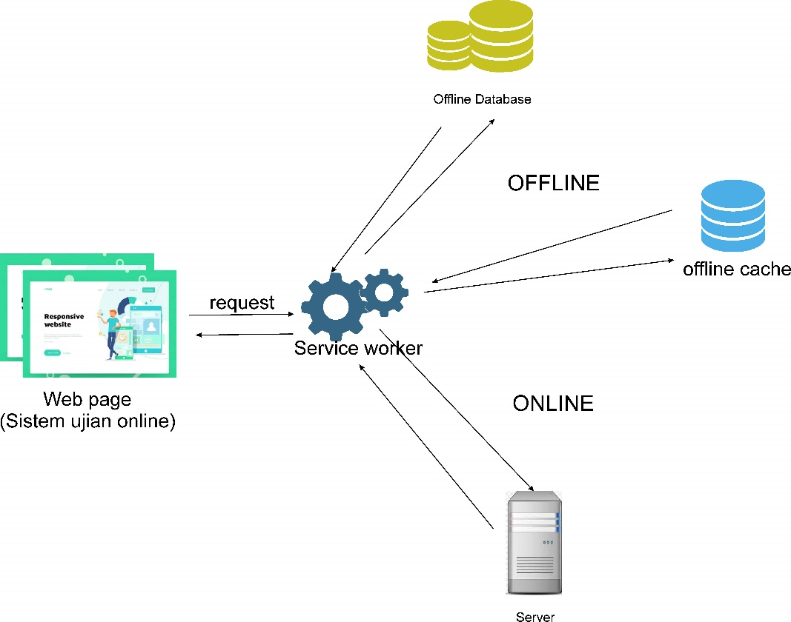

1. **Uji Coba Dan Analisis Sistem**

Pada tahap ini, Sistem yang telah dirancang akan dilakukan uji coba apakah sistem telah berhasil dijalankan dengan baik pada jaringan l*ow bandwidth* dan apakah integrasi *service worker*  dan RESTful API berjalan baik pada sistem tersebut . Selanjutnya dilakukan analisis dengan menguji performance dari sistem tersebut.

1. **Pembuatan Laporan**

Setelah tahap-tahap sebelumnya telah diselesaikan, tahap akhir adalah penarikan kesimpulan berdasarkan hasil analisis yang telah dilakukan.

# DAFTAR PUSTAKA

|  |  |
| --- | --- |
| [1] | M. A. S, M. V. Pai and M. S. R., "RESTful Web Services," *International Journal of Advanced Information Science and Technology (IJAIST),* vol. 24, pp. 46-50, 2014. |
| [2] | R. I. Perwira and S. Budi, "IMPLEMENTASI WEB SERVICE PADA INTEGRASI DATA AKADEMIK DENGAN REPLIKA PANGKALAN DATA DIKTI," *TELEMATIKA,* vol. 14, pp. 1-11, 2017. |
| [3] | Awal Kurniawan, Intan Sari Areni, Andani Achmad, “Implementasi Progressive Web Application pada Sistem Monitoring Keluhan Sampah Kota Makassar”, Jurnal JPE, Vol.21, No.02, Bulan November, Tahun 2017 |
| [4] | Laurensius Adi, Rizky Januar Akbar, Wijayanti Nurul Khotimah, “Platform E-Learning untuk Pembelajaran Pemrograman Web Menggunakan Konsep Progressive Web Apps”, JURNAL TEKNIK ITS Vol. 6, No. 2 (2017), 2337-3520 (2301-928X Print). |
| [5] | Google Developer, “Introduction to Service Worker”. Available: https://developers.google.com/web/ilt/pwa/introduction-to-service-worker/ . [Accessed 9 September 2019]. |
| [6] | Muhammad Rasyid Ridho, Aryo Pinandito, Ratih Kartika Dewi, "Perbaandingan Performa Progressive Web Apps dan Mobile Terkait Waktu Respon, Penggunaan Memori dan Penggunaan Media Penyimpanan" , Jurnal Pengembangan Teknologi Informasi dan Ilmu Komputer, Vol. 2, No. 10, hlm. 3483-3491, Tahun 2018 |